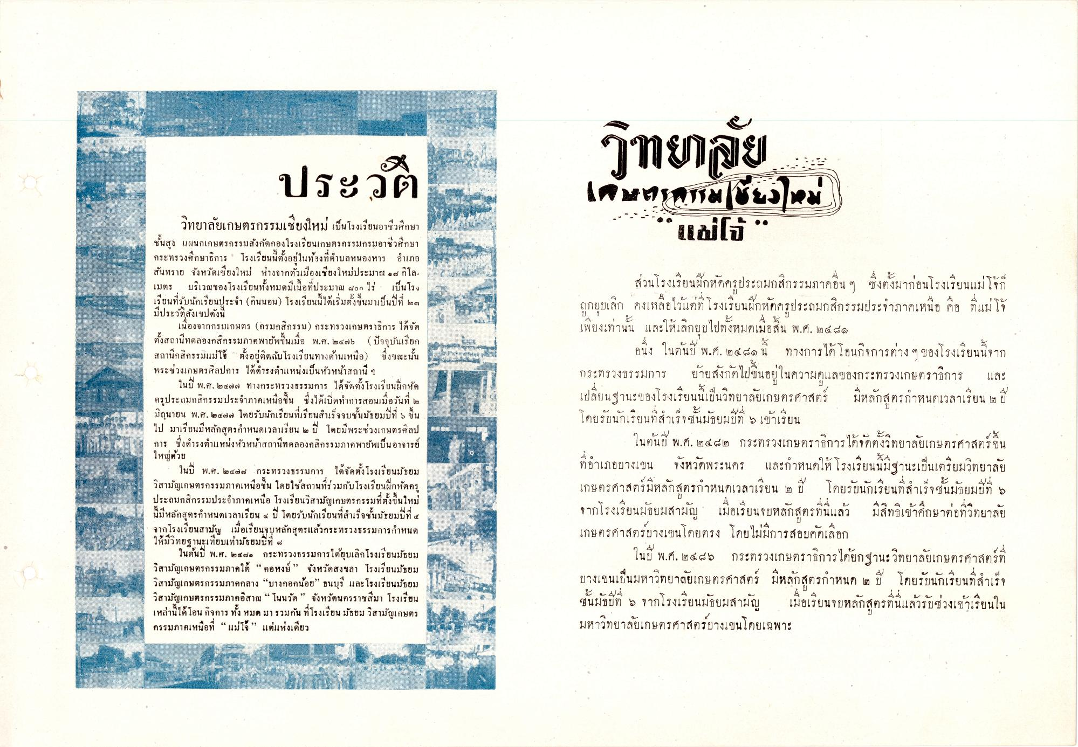
วิทยาลัย เพื่อนคนเชียงใหม่
“แกไม่
*ยนมา
กาศก
ติงไม่
โรงเรียนแม่เจ"
ร
?
บ
1
คน
เ
พ.ศ. ๒๔๘๑ น าท
เรียนนจาก
(
ยรบนกเรียนทสาเร็จชนมธียมบท ๖ เขาเรียน
วิทยาลัยเกษตรกรรมเชียงใหม่ เป็นโรงเรียนอาชีวศึกษา ชั้นสูง แผนกเกษตรกรรมสังกัดกองโรงเรียนเกษตรกรรมกรมอาชีวศึกษา กระทรวงศึกษาธิการ โรงเรียนนี้ตั้งอยู่ในท้องที่ตําบลหนองหาร อําเภอ สันทราย จังหวัดเชียงใหม่ ห่างจากตัวเมืองเชียงใหม่ประมาณ ๑๕ กิโลเมตร บริเวณของโรงเรียนทั้งหมดมีเนื้อที่ประมาณ ๕๐๐ ไร่ เป็นโรง เรียนที่รับนักเรียนประจํา (กินนอน) โรงเรียนนี้ได้เริ่มตั้งขึ้นมาเป็นปีที่ ๒๓ มีประวัติสังเขปดังนี้
เนื่องจากกรมเกษตร (กรมกสิกรรม) กระทรวงเกษตราธิการ ได้จัด ตั้งสถานีทดลองกสิกรรมภาคพายัพขึ้นเมื่อ พ.ศ. ๒๔๗๖ ( ปัจจุบันเรียก สถานกสิกรรมแม่โจ้ ตั้งอยู่ติดกับโรงเรียนทางด้านเหนือ) ซึ่งขณะนั้น พระช่วงเกษตรศิลปการ ได้ดํารงตําแหน่งเป็นหัวหน้าสถานี ๆ
ในปี พ.ศ. ๒๔๗๓ ทางกระทรวงธรรมการ ได้จัดตั้งโรงเรียนฝึกหัด ครูประถมกสิกรรมประจําภาคเหนือขึ้น ซึ่งได้เปิดทําการสอนเมื่อวันที่ ๒ มิถุนายน พ.ศ. ๒๔๗๓ โดยรับนักเรียนที่เรียนสําเร็จจบชั้นมัธยมปีที่ 6 ขึ้น ไป มาเรียนมีหลักสูตรกําหนดเวลาเรียน ๒ ปี โดยมีพระช่วงเกษตรศิลป การ ซึ่งดํารงตําแหน่งหัวหน้าสถานีทดลองกสิกรรมภาคพายัพเป็นอาจารย์ ใหญ่ด้วย
- ในปี พ.ศ. ๒๔๗๘ กระทรวงธรรมการ ได้จัดตั้งโรงเรียนมัธยม วิสามัญเกษตรกรรมภาคเหนือขึ้น โดยใช้สถานที่ร่วมกับโรงเรียนฝึกหัดครู ประถมกสิกรรมประจําภาคเหนือ โรงเรียนวิสามัญเกษตรกรรมที่ตั้งขึ้นใหม่ นี้มีหลักสูตรกําหนดเวลาเรียน 4 ปี โดยรับนักเรียนที่สําเร็จชั้นมัธยมปีที่ 4 จากโรงเรียนสามัญ เมื่อเรียนจบหลักสูตรแล้วกระทรวงธรรมการกําหนด ให้มีวิทยฐานะเทียบเท่ามัธยมปีที่ 4
ในต้นปี พ.ศ. ๒๔๘๑ กระทรวงธรรมการได้ยุบเลิกโรงเรียนมัธยม วิสามัญเกษตรกรรมภาคใต้ “คอหงษ์” จังหวัดสงขลา โรงเรียนมัธยม วิสามัญเกษตรกรรมภาคกลาง “บางกอกน้อย” ธนบุรี และโรงเรียนมัธยม วิสามัญเกษตรกรรมภาคอิสาณ “ โนนวัด” จังหวัดนครราชสีมา โรงเรียน เหล่านี้ได้โอน กิจการ ทั้ง หมด มารวมกัน ที่โรงเรียน มัธยม วิสามัญเกษตร กรรมภาคเหนือที่ “ แม่โจ” แต่แห่งเดียว
ส่วนโรงเรียนฝึกหัดครูประถมกสิกรรมภาคอื่น ๆ ซึ่งตั้งมาก่อนโรงเรียนแม่โจ้ ถูกยุบเลิก คงเหลือไว้แต่ที่โรงเรียนฝึกหัดครูประถมกสิกรรมประจําภาคเหนือ คือ ที่แม่โจ้ เพียงเท่านั้น และให้เลิกยุบไปทั้งหมดเมื่อสิ้น พ.ศ. ๒๔๘๑
อนึ่ง ในต้นปี พ.ศ. ๒๕๔๑ นี้ ทางการได้โอนกิจการต่าง ๆ ของโรงเรียนนี้จาก กระทรวงธรรมการ ย้ายสังกัดไปขึ้นอยู่ในความดูแลของกระทรวงเกษตราธิการ และ เปลี่ยนฐานะของโรงเรียนนี้เป็นวิทยาลัยเกษตรศาสตร์ มีหลักสูตรกําหนดเวลาเรียน ๒ ปี โดยรับนักเรียนที่สําเร็จชั้นมัธยมปีที่ 5 เข้าเรียน
ในต้นปี พ.ศ. ๒๕๔๒ กระทรวงเกษตราธิการได้จัดตั้งวิทยาลัยเกษตรศาสตร์ขึ้น ที่อําเภอบางเขน จังหวัดพระนคร และกําหนดให้โรงเรียนนี้มีฐานะเป็นเตรียมวิทยาลัย เกษตรศาสตรมหลักสูตรกําหนดเวลาเรียน ๒ ปี โดยรับนักเรียนที่สําเร็จชั้นมัธยมปีที่ ๖ จากโรงเรียนมัธยมสามัญ เมื่อเรียนจบหลักสูตรที่นี่แล้ว มีสิทธิเข้าศึกษาต่อที่วิทยาลัย เกษตรศาสตร์บางเขนโดยตรง โดยไม่มีการสอบคัดเลือก
ในปี พ.ศ. ๒๕๔๖ กระทรวงเกษตราธิการได้ยกฐานะวิทยาลัยเกษตรศาสตร์ที่ บางเขนเป็นมหาวิทยาลัยเกษตรศาสตร์ มีหลักสูตรกําหนด ๒ ปี โดยรับนักเรียนที่สําเร็จ ชั้นมัธปีที่ 5 จากโรงเรียนมัธยมสามัญ เมื่อเรียนจบหลักสูตรที่นี่แล้วรับช่วงเข้าเรียนใน มหาวิทยาลัยเกษตรศาสตร์ บางเขนโดยเฉพาะ
ทอาเภอบางเขน
จงหากAIS บล
ระนคร
เรยนนมา
เบนเตรีย
KA
A
ะ - - ซนมธบก ๖
44 น ะ ) สตรทนแลวรบชว
เมอเรยนจบท
ปรป |
ยนเน

